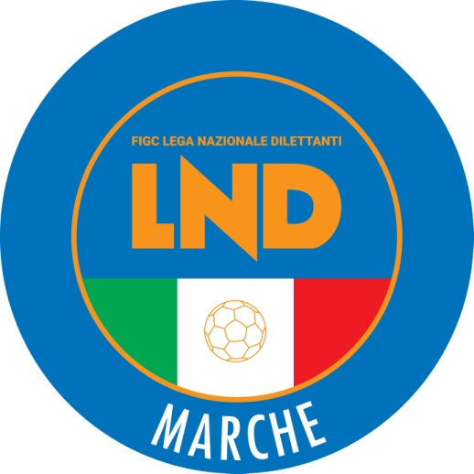 | Federazione Italiana Giuoco Calcio  Lega Nazionale Dilettanti  COMITATO REGIONALE MARCHE  Via Schiavoni, snc - 60131 ANCONA  CENTRALINO: 071 285601 - FAX: 071 28560403  sito internet: www.figcmarcheiit  e-mail: crlnd.marche01@figc.it  pec: marche@pec.figcmarche.it
Stagione Sportiva 2021/2022

Comunicato Ufficiale N° 244 (Coppe) del 20/05/2022

SOMMARIO

SOMMARIO 1
COMUNICAZIONI DELLA F.I.G.C. 1
COMUNICAZIONI DELLA L.N.D. 1
COMUNICAZIONI DEL COMITATO REGIONALE 1
NOTIZIE SU ATTIVITÀ AGONISTICA 1

COMUNICAZIONI DELLA F.I.G.C.

COMUNICAZIONI DELLA L.N.D.

COMUNICAZIONI DEL COMITATO REGIONALE

NOTIZIE SU ATTIVITÀ AGONISTICA

FASI FINALI COPPA MARCHE 3 CTG
RISULTATI

RISULTATI UFFICIALI GARE DEL 18/05/2022
Si trascrivono qui di seguito i risultati ufficiali delle gare disputate

GIRONE FF - 1 Giornata - A
MONTE PORZIO CALCIO | - PIEVEBOVIGLIANA 2012 | 0 - 3 | *

- Dopo tiri di rigore

Il COMITATO REGIONALE MARCHE ESPRIME ALL’A.S.D. PIEVEBOVIGLIANA 2012 LE PIU’ VIVE FELICITAZIONI PER IL PRESTIGIOSO TRAGUARDO RAGGIUNTO.

GIUDICE SPORTIVO
Il Giudice Sportivo Agnese Lazzaretti, con l'assistenza del segretario Angelo Castellana, nella seduta del 20/05/2022, ha adottato le decisioni che di seguito integralmente si riportano:
GARE DEL 18/ 5/2022
PROVVEDIMENTI DISCIPLINARI
In base alle risultanze degli atti ufficiali sono state deliberate le seguenti sanzioni disciplinari.
CALCIATORI ESPULSI
SQUALIFICA PER UNA GARA EFFETTIVA
DIAS CORREIA CLAYTON JOHN | (MONTE PORZIO CALCIO)
CALCIATORI NON ESPULSI
SQUALIFICA PER UNA GARA EFFETTIVA PER RECIDIVITA' IN AMMONIZIONE (II INFR)
DE ANGELIS MARIANO | (PIEVEBOVIGLIANA 2012)
I AMMONIZIONE DIFFIDA
CELIKU ANGELO | (MONTE PORZIO CALCIO) |  | PICCININI MATTEO | (MONTE PORZIO CALCIO)
DIKEDZIC HAZIM | (PIEVEBOVIGLIANA 2012) |  | MISICI FALZI MAURO | (PIEVEBOVIGLIANA 2012)
PANICCIA MARCO | (PIEVEBOVIGLIANA 2012)

COPPA MARCHE PRIMA CATEGORIA
RISULTATI

RISULTATI UFFICIALI GARE DEL 18/05/2022
Si trascrivono qui di seguito i risultati ufficiali delle gare disputate

GIRONE FF - 1 Giornata - A
CASTEL DI LAMA | - CAGLIESE CALCIO | 2 - 0

Il COMITATO REGIONALE MARCHE ESPRIME ALL’A.S.D. CASTEL DI LAMA LE PIU’ VIVE FELICITAZIONI PER IL PRESTIGIOSO TRAGUARDO RAGGIUNTO.

GIUDICE SPORTIVO
Il Giudice Sportivo Agnese Lazzaretti, con l'assistenza del segretario Angelo Castellana, nella seduta del 20/05/2022, ha adottato le decisioni che di seguito integralmente si riportano:
GARE DEL 18/ 5/2022
PROVVEDIMENTI DISCIPLINARI
In base alle risultanze degli atti ufficiali sono state deliberate le seguenti sanzioni disciplinari.
SOCIETA'
AMMENDA
Euro 160,00 CAGLIESE CALCIO
Per aver la propria tifoseria proferito, per l'intera durata della gara, insulti all'indirzzo della terna arbitrale.
CALCIATORI ESPULSI
SQUALIFICA PER DUE GARE EFFETTIVE
PIFAROTTI RICCARDO | (CAGLIESE CALCIO)
CALCIATORI NON ESPULSI
SQUALIFICA PER UNA GARA EFFETTIVA PER RECIDIVITA' IN AMMONIZIONE (II INFR)
BUCEFALO ALESSANDRO | (CAGLIESE CALCIO) |  | GALIE SIMONE | (CASTEL DI LAMA)
I AMMONIZIONE DIFFIDA
ALESSANDRI LORENZO | (CAGLIESE CALCIO) |  | GAGGIOTTI EMANUELE | (CAGLIESE CALCIO)
REBISCINI DAVIDE | (CAGLIESE CALCIO) |  | CALVARESI ALESSIO | (CASTEL DI LAMA)
MENCHINI FABIO | (CASTEL DI LAMA) |  | TRAINI ALESSANDRO | (CASTEL DI LAMA)

Le ammende irrogate con il presente comunicato dovranno pervenire a questo Comitato entro e non oltre il 30/05/2022.

Pubblicato in Ancona ed affisso all’albo del C.R. M. il 20/05/2022.

Il Segretario  (Angelo Castellana) | Il Presidente  (Ivo Panichi)

